**МИНИСТЕРСТВО НАУКИ И ВЫСШЕГО ОБРАЗОВАНИЯ РОССИЙСКОЙ ФЕДЕРАЦИИ**

Федеральное государственное бюджетное образовательное учреждение высшего образования

**«Сибирский государственный университет науки и технологий**

# **имени академика М.Ф. Решетнева»**

Институт инженерной экономики

институт/факультет/подразделение

Кафедра информационно-экономических систем

кафедра/цикловая комиссия

# **ОТЧЕТ ПО ЛАБОРАТОРНОЙ РАБОТЕ №9**

«Создание и настройка хранилища проекта в системе версионного контроля»

тема

А.К. Овсянкин

Преподаватель

инициалы, фамилия

подпись, дата

Х.Ю. Зоиров

Обучающийся БПЦ22-01, 223419007

инициалы, фамилия

подпись, дата

номер группы, зачетной книжки

Красноярск, 2024

**Цель работы:** создать и настроить хранилище проекта в системе версионного контроля.

**Ход работы:**

Ссылка на созданное хранилище проекта в веб-сервисе GitHub:

<https://github.com/ali125lbs/-.git>

Внешний вид созданного хранилища приведён ниже:

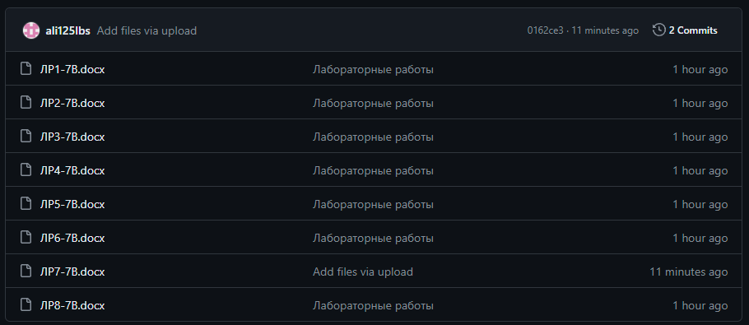

Рис.1 – Хранилище проекта в GitHub

**Вывод:** в ходе выполнения лабораторной работы было создано и настроено хранилище проекта в системе версионного контроля.